

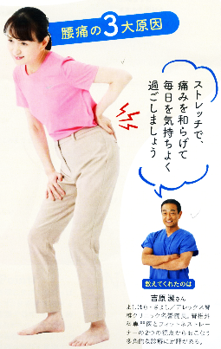
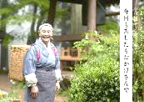

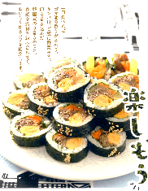
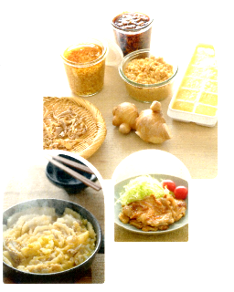
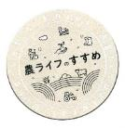
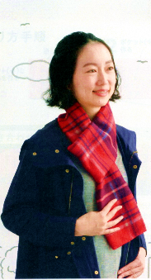

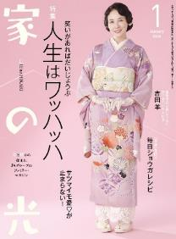
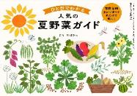
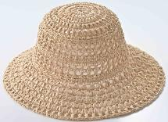
毎日ショウガレシピ
ＪＡ・協同組合がよくわかる！
阿高あやの なるほどレッスン
ＪＡ女性組織の力を
もっと生かすには？
痛みは動かして和らげる！
色鮮やかな見た目、栄養バランスもよし！
おうちキンパを楽しもう
腰痛リセット術
二〇二六年 四季折々カレンダー
「百邪(ひゃくじゃ)」を防ぐ
いくつになっても 笑いがあればだいじょうぶ！
カイロポケット付き

人生はワッハッハ
１月号
今日も明日もおかげさんで
音羽山観音寺 住職 後藤密榮
フリース生地で作る
・手芸・
特 集
《別冊付録》

あったかマフラー

表紙 吉田 羊さん

温かいご飯と納豆があれば幸せ。
自宅でぬか漬けを作っていて、
前世はカッパだったの？って思うくらいキュウリが好きなんです（笑）。

- 購読のお申し込みはお近くのＪＡへ

